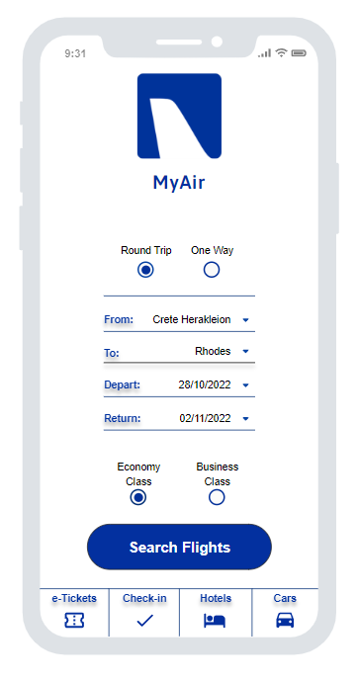
Αυτή είναι η διεπαφή της εφαρμογής.
Στα με τα βέλη υπάρχει drop down.
Το logo ειναι της airtickets.
Προστέθηκαν όλα τα πεδία που αναγράφονταν στην εκφώνηση.
Τα πεδία From, To, Depart και Return αντιστοιχούν σε drop down για να επιλέξει ο χρήστης ότι τον αντιπροσωπεύει.
Υπάρχουν επίσης δυνατότητα της επιλογής μεσω radio buttons ανάμεσα σε Round trips ή One way και στη συνέχεια επαναλαμβάνεται ενα αντίστοιχο δίλλημα ανάμεσα σε Economy/Business Class.
Με το κουμπί Search Flights εφαρμόζονται οι επιλογές του χρήστη ώστε να προχωρήσει στα επόμενα βήματα.
Στο footer φαίνεται ένα μενού που περιλαμβανει 4 κουμπιά (e-Tickets, Check-in, Hotels, Cars), τα οποία οδηγούν τον χρήστη σε άλλες σελίδες την διαχείριση του αντίστοιχου περιεχομένου.

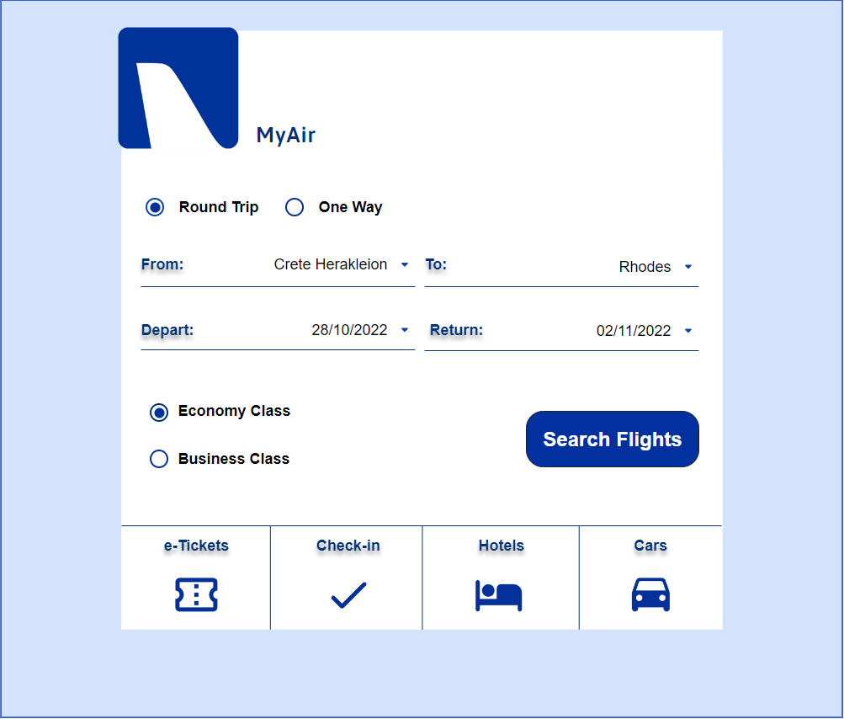
Στο παραπάνω screenshot φαίνεται η διεπαφή μέσω του web.
Μοιάζει αρκετά με αυτή της εφαρμογής, που είδαμε στο προηγούμενο screenshot για λόγους εξοικείωσης του χρήστη.
Δεν νομίζω πως χρειάζεται να προσθέσω κάτι εδώ καθώς η λειτουργικότητα είναι αρκετά παρόμοια.

